**附件1 信息化处音响-摄像服务申请表（融媒体中心）**

|  |  |  |  |  |  |  |  |
| --- | --- | --- | --- | --- | --- | --- | --- |
| **申请部门** |  | | **联系人** | |  | **联系电话（手机）** |  |
| **基本信息** | **音乐会（活动）名称** |  | | | | | |
| **时间安排** | 过台日期 | | 7fe87cb15640f49c4f07e78c7d9f6e07fe87cb15640f49c4f07e78c7d9f6e0 | | | |
| 演出日期 | |  | | | |
| **活动地点** | **艺术中心交响厅** | | | | | |
| **服务申请** | **必选项** | □音频技术服务（录音）  □视频技术服务（录像） | | | | | |
| **可选项** | □网络直播服务 | | | | | |
| **申请部门负责人意见及盖章** | （部门公章）  年 月 日 | | | | | | |
| **信息化处负责人意见及盖章** | （部门公章）  年 月 日 | | | | | | |

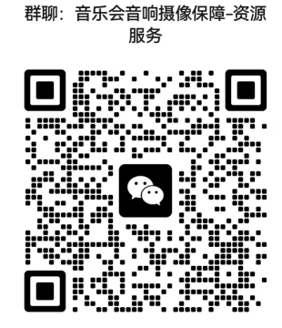注：1. 此表供校内**艺术中心交响厅**使用摄像服务时使用。（联系人：康欣欣88667109）

1. 请扫码进入“音乐会音响摄像保障”微信群，二维码见右侧。
2. 请将音乐会海报源文件包（psd、cdr格式）及海报原图打包发至邮箱15023@xacom.edu.cn。 